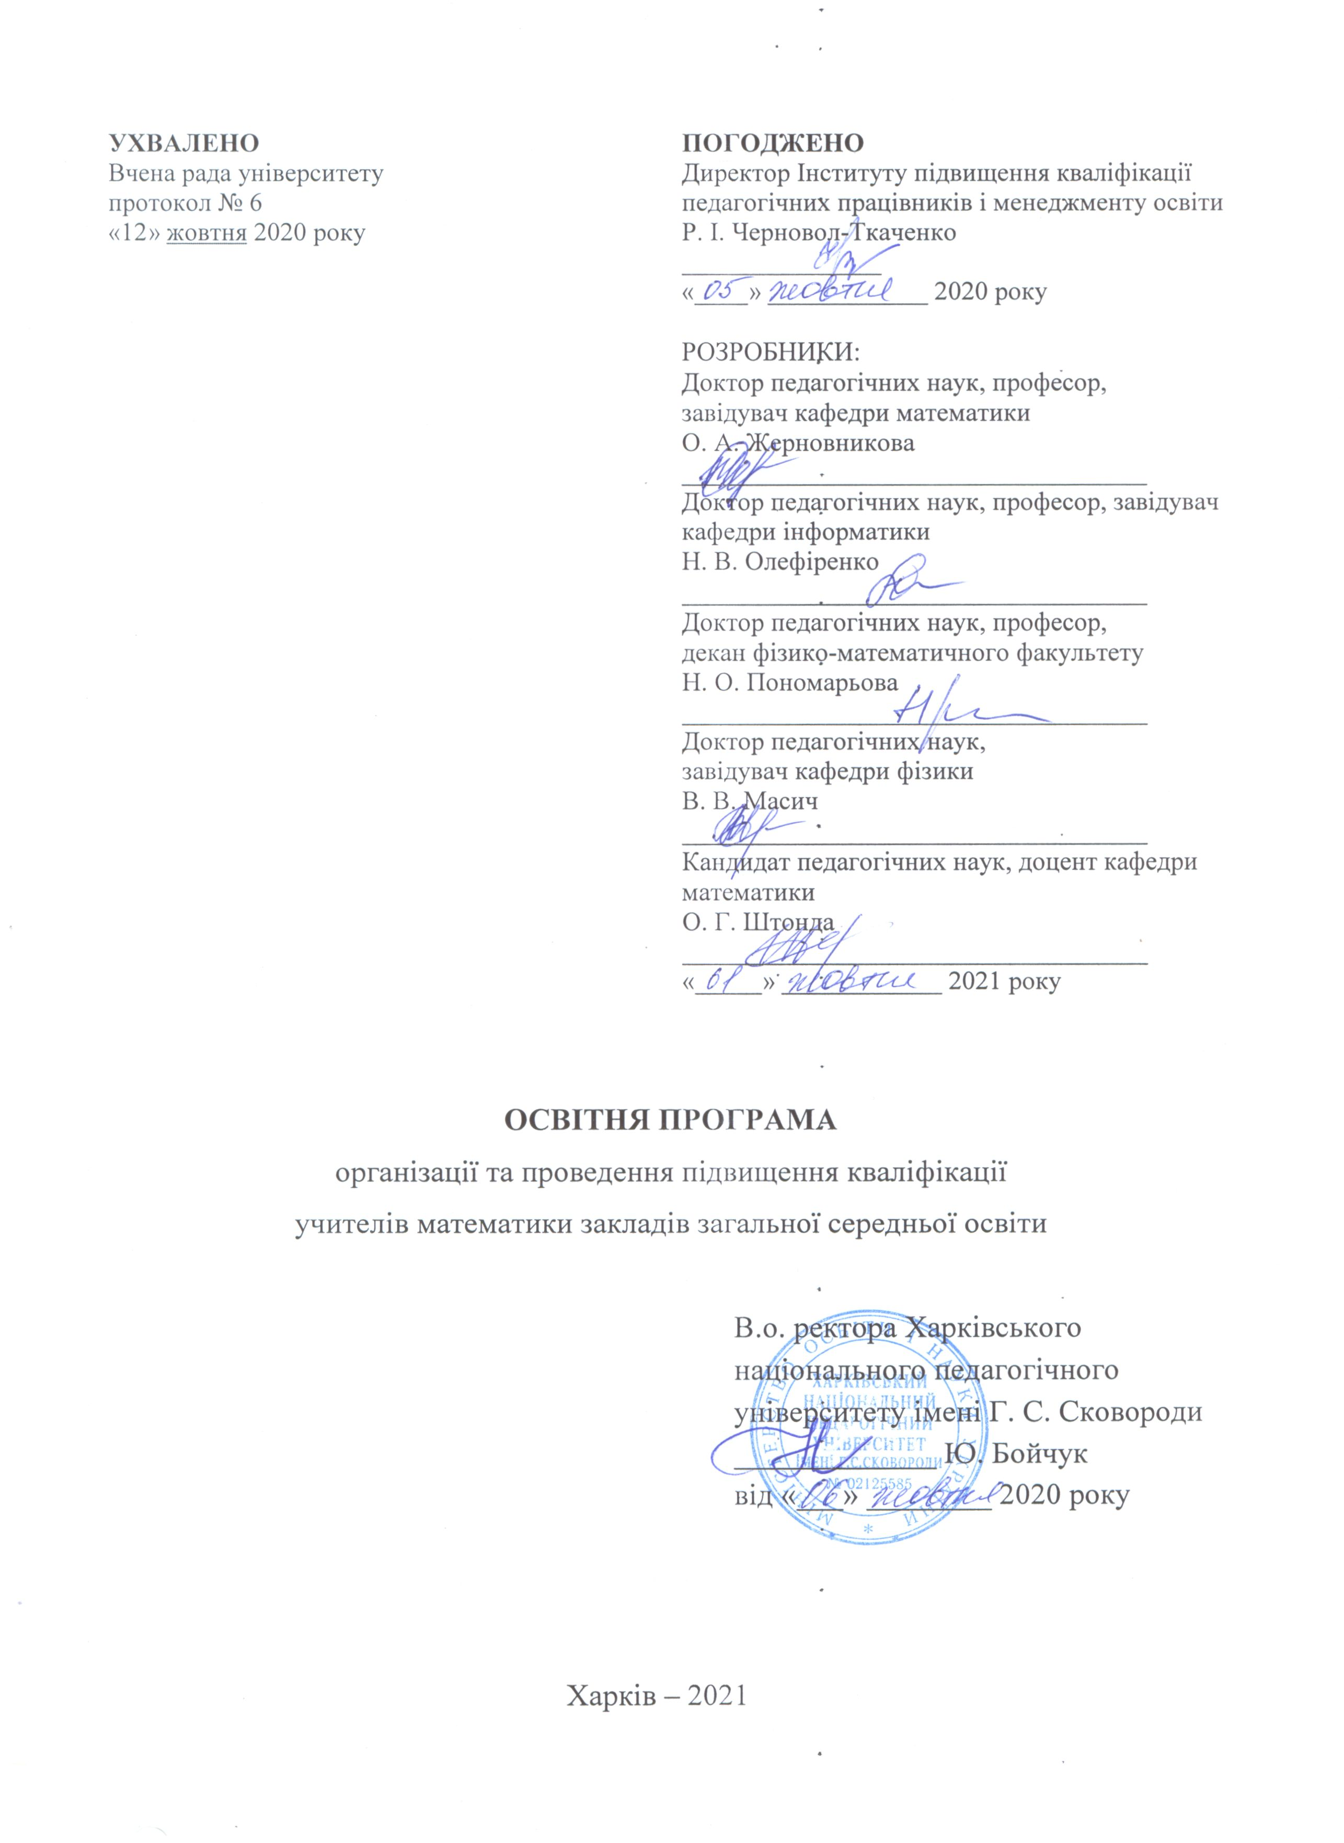
1. Профіль освітньої програми організації та проведення підвищення кваліфікації керівників закладів загальної середньої освіти

1. Загальна інформація
Повна назва закладу вищої освіти та структурного підрозділу |  |  | Харківський національний педагогічний університет імені Г. С. Сковороди  Фізико-математичний факультет  Кафедра математики  Кафедра інформатики  Кафедра фізики
Цільова аудиторія |  |  | Учителі математики закладів загальної середньої освіти
Тип документу про підвищення кваліфікації й обсяг освітньої програми |  |  | Посвідчення  5 кредитів ЄКТС (150 годин), термін навчання 1 місяць
Рівень програми |  |  | Підвищення кваліфікації учителів математики закладів загальної середньої освіти
Мова викладання |  |  | Українська
Інтернет-адреса постійного розміщення опису освітньої програми |  |  | http://smc.hnpu.edu.ua/osvitni-prohramy
2. Мета освітньої програми
Підвищення методичного та практичного рівнів професійної компетентності вчителя математики, зокрема підготовка: кваліфікованого працівника (особистість, що набуває освітніх та професійних компетентностей відповідно до власних інтересів, запитів роботодавців, потреб економіки, конкурентоздатна та мобільна на ринку праці); цілісної особистості (всебічно розвинена особистість, здатна до вибору власної освітньої траєкторії, побудови професійної та особистої кар’єри, навчання упродовж життя); відповідального громадянина (особистість з морально-етичними принципами, здатна приймати виважені рішення, ініціативна, соціалізована, комунікативна, толерантна, патріот з активною позицією).
3. Характеристика освітньої програми
Функціональна спрямованість освітньої програми |  |  | Сформованість методичного та практичного рівнів професійної компетентності вчителя математики закладів загальної середньої освіти відповідно до чинного законодавства України
Фокус освітньої програми |  |  | Полягає в забезпеченні індивідуально-особистісного та професійно-діяльнісного самовдосконалення слухачів на основі активізації їхньої базової освіти, набутого професійного та життєвого досвіду відповідно до індивідуально-особистих інтересів, соціальних запитів держави щодо ефективного виконання посадово-функціональних обов’язків:  - створення й розвиток сучасного освітнього математичного середовища в закладі загальної середньої освіти;  - управління освітнім процесом на уроці математики, його навчально-методичне забезпечення й науково-методичний супровід;  - документообіг і документознавство в закладі загальної середньої освіти.
Орієнтація освітньої програми |  |  | Освітньо-професійна. Акцент на розвитку й сформованості методичного та практичного рівнів професійної компетентності вчителя математики закладів загальної середньої освіти
Особливості освітньої програми |  |  | Освітня програма складається із трьох обов’язкових модулів:  1) загальна підготовка. (Складається з таких частин – а) нормативно-правові аспекти розвитку освіти; б) інклюзивне навчання; в) медіаосвіта);  2) психолого-педагогічна підготовка. (Складається з таких частин – а) Нова українська школа: соціально-громадянські виміри; б) STEAM освіта; в) супровід професійного визначення школярів; г) освітні вимірювання);  3) професійна підготовка. (Складається з таких частин – а) актуальні проблеми шкільної математичної освіти; б) використання ІКТ,  тестування і моніторинг в навчанні математики; в) математичні задачі як засіб формування ключових та предметних компетентностей і різних видів навчально-пізнавальної діяльності)
4. Професійні вимоги (компетенції) та продовження навчання
Професійні вимоги (компетенції) |  |  | Визначає посадова інструкція
Продовження навчання |  |  | Освітня програма передбачає можливість подальшого розширення та поглиблення професійних знань, умінь, навичок учителів математики у системі неформальної та інформальної освіти
5. Викладання та оцінювання
Викладання та навчання |  |  | Проблемні, інтерактивні, проектні, інформаційно-комп’ютерні, саморозвивальні, колективні й інтегративні, контекстні технології навчання, електронне навчання в системі Moodle.  Викладання проводиться у вигляді лекцій (зокрема, мультимедійних та інтерактивних), семінарських і практичних занять, самостійного навчання на основі монографій, підручників, посібників і конспектів, консультацій із викладачами
Оцінювання |  |  | Тестування за результатами опанування навчальних матеріалів відповідних навчальних модулів
6. Програмні компетентності
Інтегральна компетентність |  |  | Здатність розв’язувати складні спеціалізовані практичні завдання в галузі середньої освіти (математика), що передбачає застосування концептуальних методів освітніх наук, психології, теорії та методики навчання математики і характеризуються комплексністю та невизначеністю умов організації освітнього процесу в закладах середньої освіти
Загальні компетентності (ЗК) |  |  | ЗК1. Здатність удосконалювати та розвивати свій загальноінтелектуальний і загальнокультурний рівень.  ЗК2. Готовність використовувати знання сучасних проблем математичної науки та освіти при розв’язанні освітніх і професійних задач.  ЗК3. Здатність спілкуватися державною мовою.  ЗК4. Здатність формувати ресурсно-інформаційні бази для вирішення професійних задач.  ЗК5. Здатність самостійно здобувати знання та уміння (використовуючи ІТ), у зокрема, у нових галузях знань, безпосередньо не пов’язаних зі сферою діяльності.  ЗК6. Готовність здійснювати професійну комунікацію українською та іноземними мовами.  ЗК7. Здатність здійснювати професійну та особистісну самоосвіту, проєктувати подальший освітній маршрут і професійну кар’єру вчителя математики.  ЗК8. Здатність застосовувати сучасні методики та технології навчання математики.  ЗК9. Готовність використовувати сучасні технології діагностики та оцінювання якості освітнього процесу.  ЗК10. Здатність керувати дослідницькою роботою учнів та готовність самостійно здійснювати наукове дослідження з використанням сучасних методів.
Фахові компетентності (ФК) |  |  | ФК1. Готовність до розробки та реалізації методичних моделей, методики, технологій і прийомів навчання математики.  ФК2. Готовність до систематизації, узагальнення та поширення методичного досвіду (вітчизняного та закордонного) у математичній галузі.  ФК3. Готовність до здійснення педагогічного проктування освітнього середовища, освітніх програм і індивідуальних освітніх маршрутів учнів з математики.  ФК4. Здатність проєктувати форми та методи контролю якості освіти, а також різні види контрольно-вимірювальних матеріалів, зокрема, на основі інформаційних технологій і на основі застосування закордонного досвіду.  ФК5. Готовність проєктувати новий навчальний зміст з математики, технології та конкретні методики навчання.  ФК6. Здатність вивчати та формувати культурні потреби та підвищувати культурно-освітній рівень різних груп населення  ФК7. Здатність до пошуку, критичного аналізу, узагальнення та систематизації наукової інформації, до постановки цілей дослідження та вибору оптимальних шляхів і методів їхнього досягнення в математиці.  ФК8. Володіння методами математики на основі знань фундаментальних фізико-математичних дисциплін.  ФК9. Здатність до саморозвитку та самовдосконалення, навчання впродовж життя.  ФК10. Здатність здійснювати профорієнтаційну роботу зі школярами.
7. Програмні результати навчання
ПРН 1 | Володіти законодавчою базою щодо завдань, цілей, принципів, засад функціонування зальної середньої освіти в Україні.
ПРН 2 | Знати нормативно-правові документи, що регламентують діяльність ЗЗСО; напрями діяльності вчителя; права і обов’язки суб’єктів освітнього процесу ЗЗСО; обсяг і функції роботи вчителя.
ПРН 3 | Знати сучасні концепції, завдання, зміст, методи, організаційні форми і засоби загальної середньої освіти; особливості та інструментарій психолого-педагогічного супроводу освітнього процесу з математики.
ПРН 4 | Уміти аналізувати і застосовувати сучасні підходи до навчання, розвитку, виховання й соціалізації учнів, що визначені Державним стандартом загальної середньої освіти, Концепцією «Нова українська школа».
ПРН 5 | Планувати педагогічну діяльність, визначати і обґрунтовувати педагогічні задачі; вибирати комплекс ефективних систем та педагогічних технологій.
ПРН 6 | Володіти методами і прийомами навчання математики у школі.
ПРН 7 | Володіти загальними методичними схемами формування правил-орієнтирів розв’язування математичних задач.
ПРН 8 | Знати концептуальні засади шкільної освіти в галузі математики, цілі і завдання навчання математики в основній школі.
ПРН 9 | Демонструвати вміння спілкуватися українською та іноземною мовами.
ПРН 10 | Проєктувати і проводити на високому рівні урок математики в основній школі.
ПРН 11 | Демонструвати знання фактичного матеріалу шкільного курсу математики та володіння методикою її навчання.
ПРН 12 | Аналізувати, проєктувати, впроваджувати та вдосконалювати навчально-методичне оснащення навчання математики.
ПРН 13 | дійснювати методичний аналіз навчального матеріалу шкільних підручників з математики.
ПРН 14 | Уміння здійснювати супровід професійного самовизначення школярів усіх вікових категорій із використанням сучасних методик та форм профорієнтаційної роботи.
8. Ресурсне забезпечення реалізації програми
Кадрове забезпечення |  | Науково-педагогічні працівники ХНПУ імені Г. С. Сковороди
Матеріально-технічне забезпечення |  | - навчальні корпуси;  - тематичні кабінети;  - комп’ютерні класи;  - пункти харчування;  - точки бездротового доступу до мережі Інтернет;  - мультимедійне обладнання
Інформаційне та навчально-методичне забезпечення |  | - Офіційний сайт ХНПУ імені Г. С. Сковороди: http://hnpu.edu.ua/;  - точки бездротового доступу до мережі Інтернет; необмежений доступ до мережі Інтернет;  - наукова бібліотека, читальні зали;  - віртуальне навчальне середовище Moodle; пакет MS Office 365;  - корпоративна пошта;  - навчальні й робочі плани;  - графіки навчального процесу;  - матеріали для самостійної роботи здобувачів освіти за темами та список рекомендованих інформаційних і літературних джерел відповідно до тематики навчальних модулів освітньої програми.

2. Навчальний план

Назви модулів і тем | Кількість годин
 | Усього |  | Лекція | Семінарські та практичні заняття | Самостійна робота
 | Кр. | Год
Навчальний модуль 1. Загальна підготовка
Тема 1. Нормативно-правові аспекти розвитку освіти | 0,3 | 9 | 2 | 1 | 6
Тема 2. Інклюзивне навчання | 0,3 | 9 | 2 | 1 | 6
Тема 3. Медіаосвіта | 0,4 | 12 | 2 | 2 | 8
Разом за навчальним модулем 1 | 1 | 30 | 6 | 4 | 20
Навчальний модуль 2. Психолого-педагогічна підготовка
Тема 1. Нова українська школа: соціально-громадянські виміри | 0,3 | 9 | 2 | 1 | 6
Тема 2. Освітні вимірювання | 0,3 | 9 | 2 | 1 | 6
Тема 3. Супровід професійного визначення школярів | 0,2 | 6 | 1 | 1 | 4
Тема 4. STEAM-освіта | 0,2 | 6 | 1 | 1 | 4
Разом за навчальним модулем 2 | 1 | 30 | 6 | 4 | 20
Навчальний модуль 3. Професійна підготовка
Змістовий модуль 1. Актуальні проблеми шкільної математичної освіти
Тема 1. Реалізація вимог концепції «Нова українська школа» та нового Стандарту освіти (2020) в навчанні математики. | 0,3 | 9 | 2 | 1 | 6
Тема 2. Методика організації проектної діяльності в навчанні математики. | 0,3 | 9 | 2 | 1 | 6
Тема 3. Особливості реалізації компетентнісного потенціалу нового Стандарту освіти та оновлених підручників в процесі навчання математики. | 0,37 | 11 | 2 | 1 | 8
Підсумковий тест за змістовим модулем 1 | 0,03 | 1 |  | 1
Разом за змістовим модулем 1 | 1 | 30 | 6 | 4 | 20
Змістовий модуль 2. Використання ІКТ,
тестування і моніторинг в навчанні математики
Тема 1. Використання ІКТ в навчанні математики в сучасних умовах. | 0,3 | 9 | 2 | 1 | 6
Тема 2.Тестування і моніторинг в освіті і в навчанні математики. | 0,27 | 8 | 2 |  | 6
Тема 3. Тестове оцінювання навчальних досягнень учнів. Створення якісного тесту для вимірювання навчальних досягнень учнів з математики. | 0,2 | 6 | 1 | 1 | 4
Тема 4. Аналіз завдань і результатів міжнародного моніторингового дослідження PISA. | 0,2 | 6 | 1 | 1 | 4
Підсумковий тест за змістовим модулем 1 | 0,03 | 1 |  | 1
Разом за змістовим модулем 2 | 1 | 30 | 6 | 4 | 20
Змістовий модуль 3. Математичні задачі як засіб формування ключових та предметних компетентностей і різних видів навчально-пізнавальної діяльності
Тема 1. Система підготовки учнів до розв’язування завдань ЗНО з математики. | 0,3 | 9 | 2 | 1 | 6
Тема 2. Методика навчання учнів розв’язуванню завдань з параметрами. | 0,27 | 8 | 2 |  | 6
Тема 3. Підготовка учнів до розв’язування олімпіадних завдань з математики. | 0,2 | 6 | 1 | 1 | 4
Тема 4. Використання історичного матеріалу та прикладних задач в навчанні математики як засобів формування ключових компетентностей і реалізації нових наскрізних ліній програми з математики. | 0,2 | 6 | 1 | 1 | 4
Підсумковий тест за змістовим модулем 1 | 0,03 | 1 |  | 1
Разом за змістовим модулем 3 | 1 | 30 | 6 | 4 | 20
Разом за навчальним модулем 3 | 3 | 90 | 18 | 12 | 60
Усього кредитів і годин | 5 | 150 | 30 | 20 | 100

3. Матриця відповідності програмних компетентностей навчальним модулям освітньої програми організації та проведення підвищення кваліфікації керівників закладів загальної середньої освіти

Програмні компетентності | Навчальний модуль 1 | Навчальний модуль 2 | Навчальний модуль 3
ІК | + | + | +
ЗК 1 | + | + | +
ЗК 2 | + | +
ЗК З | +
ЗК 4 | + | +
ЗК 5 |  |  | +
ЗК 6 |  |  | +
ЗК 7 | + |  | +
ЗК 8 |  |  | +
ЗК 9 |  | +
ЗК 10 |  | + | +
ФК 1 |  | +
ФК 2 | + |  | +
ФК 3 | + | + | +
ФК 4 |  | + | +
ФК 5 |  |  | +
ФК 6 | + | + | +
ФК 7 |  |  | +
ФК 8 | + | + | +
ФК 9 |  | + | +
ФК 10 | + | + | +

4. Матриця забезпечення програмних результатів навчання (ПРН) відповідним навчальним модулям

Програмні результати навчання | Навчальний модуль 1 | Навчальний модуль 2 | Навчальний модуль 3
ПРН1 | + | + | +
ПРН2 | + | + | +
ПРН3 | +
ПРН4 | + | + | +
ПРН5 |  |  | +
ПРН6 | + | + | +
ПРН7 |  | + | +
ПРН8 | + | + | +
ПРН9 | + | + | +
ПРН10 | + |  | +
ПРН11 | + |  | +
ПРН12 |  |  | +
ПРН13 |  |  | +
ПРН14 | + | + | +

